

**Ce document de conception a pour but de montrer le fonctionnement du développement du portfolio, pour faire un condenser des autres document demander, comme la maquette par exemple.**

Sommaire :

1. Emploi du temps
2. Maquette
3. Modèle conceptuel des données
4. Recherche
5. Conception
6. Conclusion

Emploi du temps

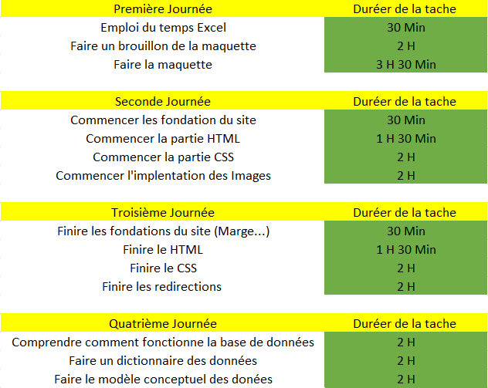

Maquette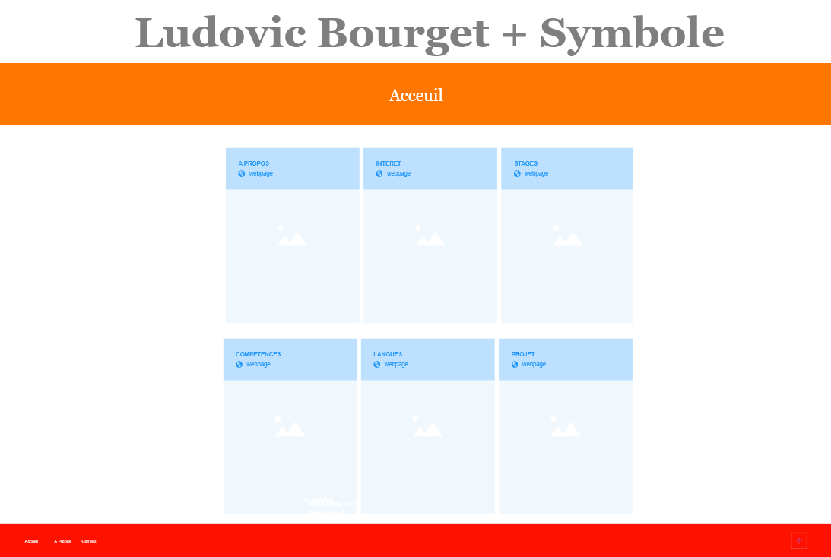

Modèle conceptuel des données

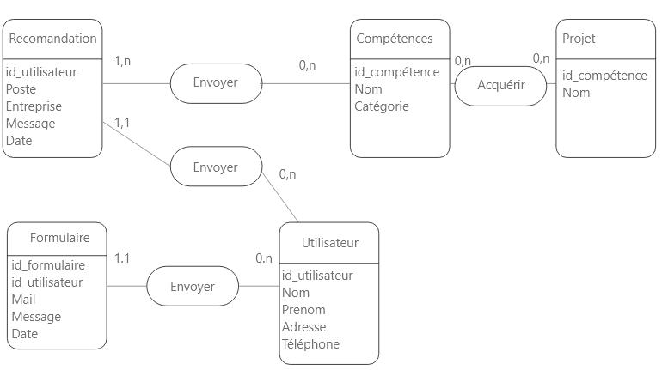

Recherche

Pour pouvoir lier la base de données au site j’ai fait des recherches sur différents sites web, pour finalement trouver un tutoriel sur Youtube malheureusement cela na ne pas fonctionner, un collège ma donc aidé pour faire fonctionner le PHP que j’avais déjà fait.

J’ai également fait des recherches pour trouver des photos libres de droits ainsi que pour trouver des façons de rendre le site plus beau comme la création du logo par exemple.

Concéption

J’ai créé en premier la page index puis la page A propos ainsi que tous les autres, la plus compliquée étant la page Contact pour son formulaire et son lien avec la base de données.

Conclusion

En conclusion je peux dire que mon site web est raisonnable même s'il y a encore beaucoup de choses à perfectionner comme la base de données qui n’est pas représentative du produit fini.

J’aurais également voulu rendre mon site responsive mais la base de données ayant pris beaucoup de temps je n’ai pas eu le temps de le faire.

Mais malgré cela je sais que mon portfolio s’embellira au fil des mois donc cela me convient actuellement .